# 1 Messwerte für Abwasser

In einfachen Worten beschreibt der pH-Wert wie sauer oder basisch Wasser oder eine wässrige Lösung ist. Die Messskala geht von 0 -14, wobei 7 der neutrale Mittelwert ist. Liegt der Wert über 7 ist er basisch, liegt er darunter ist er sauer.

Damit geht einher, dass mit ihm die Wasserstoffionen-Konzentration c(H+) festgestellt werden kann. Wasser ist zu einem geringen Teil in Ionen dissoziiert (10-7 mol/ pro Liter). Wenn man die Zehnerpotenz der Wasserstoffionen-Konzentration kennt, lässt sich daraus der PH Wert ableiten (Zahl hinter dem Minus).

Die Eigendissoziation des Wassers beeinflusst das Gleichgewicht der Ionen. Durch die Eigendissoziation geben die Wasserstoffe ihr Elektron ab (H+), wenn es also mehr (H+) Ionen gibt, gibt es daher weniger (OH-) Ionen. Das Überwiegen eines dieser beiden Ionen bestimmt, ob die Lösung sauer oder basisch ist. Eine Veränderung um eine Einheit bewirkt einen Unterschied um eine Zehnerpotenz in der Anzahl von (H+) oder (OH-) -Ionen. In der Praxis kann man den pH-Wert auch mit Indikatorlösung oder Papier herausfinden (Verschiedene Farben, daneben eine Skala zum Vergleichen).

Mit einer Glas Elektrode kann man das Ergebnis viel genauerer bestimmen. Die Glas Elektrode besteht aus zwei Elektroden, einer Elektrolytlösung, einem Diaphragma und einer Glasmembran. Man steckt die Glasmembran in die zu messende Lösung, man muss es so tief in die Lösung stecken, bis das Diaphragma bedeckt ist. Die (H+) Ionen sind dann zueinander im Gleichgewicht. Durch die Messelektrode und der Referenzelektrode wird demnach eine die Differenz (negative Spannung) ermittelt. Durch die Spannung kann man den pH-Wert am genauesten herausfinden.

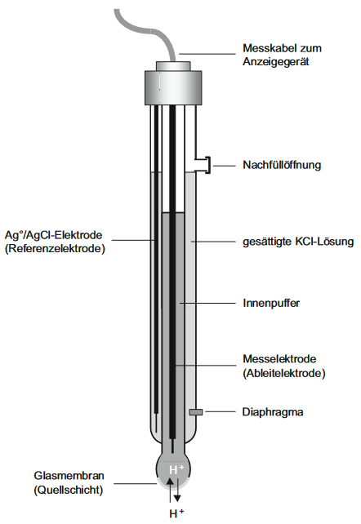

2. Was ist die Härte des Wassers

Seite 47-49:

Stichworte: Warum wird in temporäre und permanente Härte unterschieden?

Sie nach in welchem Bereich die Wasserhärte in den Wiener Bezirken liegt